
Переменка!

Информационно-аналитическое издание
Государственное учреждение образования «Средняя школа г.п. Мир», январь 2014 год № 5


Сегодня в номере
День за днём
70-летию Великой Победы
посвящается
Наши поздравления
Вести из детских организаций
Психолого-педагогическая гостиная
Школа безопасности
День за днём

И снова Мирская школа, как уже много лет подряд, гостеприимно распахнула двери, собрала своих выпускников в первую субботу февраля. «Вечер школьных друзей», который открыла директор школы Шаплыко Т.И., состоялся. Ежегодно бурными аплодисментами приветствуем мы юбиляров и выпускников школы. Этот год не стал исключением. На вечер встречи пришли люди, которые окончили Мирскую школу 45 и 50 лет назад. Пускай их было значительно меньше, чем тех, кто окончил школу 5, 10, 15,20… лет назад, но они с огромным удовольствием делились своими воспоминаниями, достижениями.

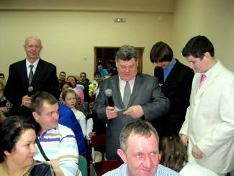

Всех выпускников объединяло одно: огромная благодарность своим учителям за полученные знания, которые каждому в жизни пригодились. Минутой молчания почтили тех учителей, которых сегодня уже нет в живых.
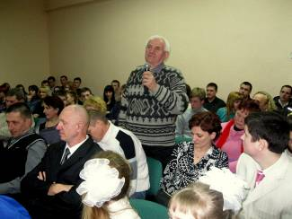

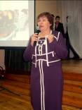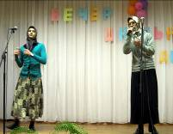
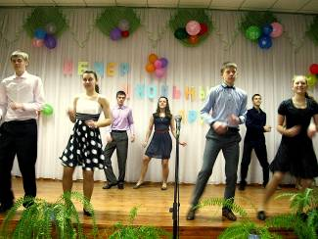

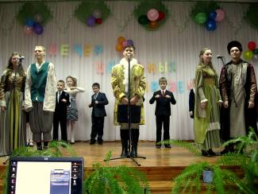
Одиннадцатый класс порадовал собравшихся гостей хорошими концертными номерами. Ребята пожелали выпускникам разных лет: «Пусть всегда в вашей памяти и сердцах будет родная школа, её тихие классы и шумные коридоры, её славные, такие добрые и такие строгие учителя.
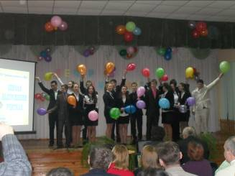

Учебные новости


В январе прошли областные олимпиады по учебным предметам. Наш район на областной олимпиаде по русскому языку представляла учащаяся нашей школы Мацель Ксения
9 «А» класс, а по английскому языку – Шаплыко Илья
11 класс. Ребята выступили хорошо. Шаплыко Илья был награждён грамотой управления образования Гродненского облисполкома «За достигнутые успехи в аудировании на третьем этапе республиканской олимпиады по английскому языку». Молодцы, ребята! Так держать!

Школьная газета «Переменка!»№5 2014 год

Наши поздравления

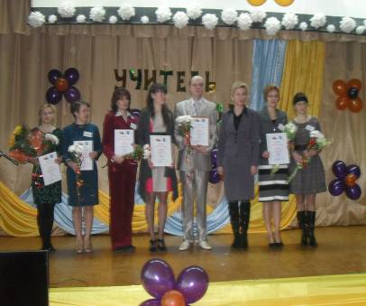
27 января прошёл финал районного конкурса «Учитель года- 2013». Семь учителей из школ района соревновались в профессиональном мастерстве педагога. От нашей школы в конкурсе принимала участие Барило Наталья Александровна - учитель английского языка и Лапато Ирина Михайловна – учитель начальных классов.
Финал конкурса состоялся в актовом зале гимназии №1 г.п.Кореличи. Здесь конкурсантам необходимо было показать самопрезентацию и раскрыть тему второго конкурса – «Обучая – я воспитываю». Выступления конкурсантов наблюдали не только члены жюри, но учителя и учащиеся из разных школ района. Выступление наших конкурсанток было очень достойным, с подчеркнутой интеллигентностью, грамотным изложением материала.
По итогам районного этапа конкурса «Учитель года -2013» Барило Наталья Александровна заняла почётное Третье место (теперь ей предстоит участие в областном этапе конкурса), а Лапато Ирина Михайловна – четвёртое место.
Весь коллектив школы от всей души поздравляет наших конкурсанток с достойным завершением конкурса. А Барило Наталье Александровне желает удачи на областном этапе конкурса
«Учитель года- 2013».
Учитель года -2013

Школьная газета «Переменка!»№5 2014 год

Вести из детских организаций

Участники районного этапа 4 Республиканского смотра-конкурса пионерских агидбригад «Зажги костёр добр!» с агитбригадой «Время выбрало нас!

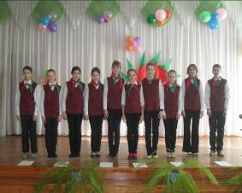


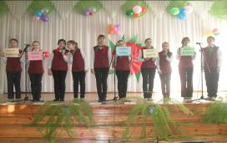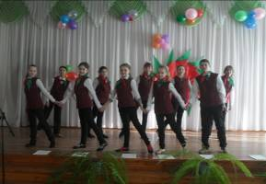

В январе месяце октябрята сделали привал на поляне «Красоты и любознательности». Они познакомили друг друга с историческими местами посёлка, по которым путешествовали, обсудили вопросы этикета, «проиграли» различные ситуации, которые случаются в повседневной жизни, поделились с друзьями событиями и театрализованными постановками, которые уже разучили

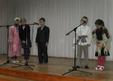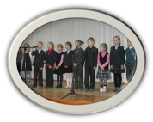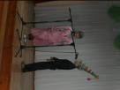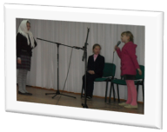
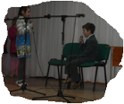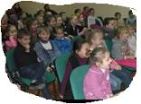 Школьная газета «Переменка!»№5 2014 год

Учащихся 9-11-х классов приглашаем принять участие в викторине, посвящённой 70-летию освобождения Беларуси
70-летию Великой Победы посвящается

«Мы знаем, мы помним!»

1.Когда, какими войсками и какого фронта началось освобождение Беларуси от немецко – фашистских захватчиков?
2.Назовите цели Белорусской наступательной операции «Багратион», когда она началась и завершилась?
3. Что Вы знаете о человеке, именем которого было определено кодовое название операции по освобождению Беларуси от немецко –фашистских захватчиков?
4.Какое военное объединение дислоцировалось на территории Беларуси накануне Великой отечественной войны?
5. Что вы знаете о генерале армии Антонове Алексее Иннокентьевиче, уроженце г.Гродно.
6. Войска каких фронтов участвовали в освобождении Беларуси от немецко –фашистских захватчиков? Назовите имена командующих войсками этих фронтов?
7. Что Вам известно о боевых действиях Днепровской речной военной флотилии в 1943-1944 годах?
8.Назовите численность личного состава советских войск, принимавших участие в освобождении Беларуси к началу стратегической наступательной операции? Какими были общие потери бойцов и командиров?
9. Войсками каких фронтов были освобождены от немецко –фашистских захватчиков столица родной Беларуси г.Минск и наш областной центр г.Гродно?
10. Когда и войсками каких фронтов был освобожден Ваш район?
11. Сколько белорусов и уроженцев Беларуси, других национальностей сражались с врагом в годы Великой Отечественной войны? Как отмечены подвиги защитников Отечества в сражениях за Беларусь?
12. Назовите количество партизанских соединений, бригад, отрядов, действовавших на оккупированной врагом территории в 1941-1944 годах?
13. сколько партизанских бригад и отрядов действовали на территории нашей области в годы войны?
14. Назовите количество уничтоженных и выведенных из строя белорусскими партизанами солдат и офицеров противников и его боевой техники?
15.Сколько партизан влилось в ряды Красной Армии после освобождения Беларуси от немецко –фашистских захватчиков?
16. Как отмечены героизм и отвага партизан и подпольщиков в борьбе с оккупантами в их тылу?
17. Участник наступательной операции Красной Армии по освобождению Беларуси от немецко –фашистских захватчиков рассказывает. (запись воспоминаний одного, двух участников этой операции)
18. Ваши предложения по улучшению работы по увековечению памяти о защитниках Отечества и жертв войн.
19. Назовите основные источники и факторы Победы в боях при освобождении Беларуси от немецко –фашистской оккупации.
20. Назовите авторов песни «Белоруссия», которая начинается словами: «Белый аист летит, над белесым Полесьем летит…»
21. Кто написал слова и музыку песни «Не стареют душой ветераны»?

Школьная газета «Переменка!»№5 2014 год

Н
Психолого-педагогическая гостиная

С 20.01.2014 по 25.01.2014 года в нашей школе прошла
неделя профориентации.
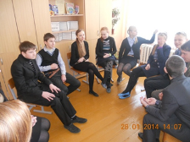 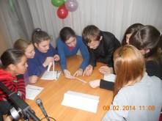 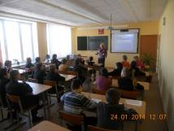 Осуществляемая деятельность по профориентации проводилась с целью развития профессионального самосознания, самоопределения и дальнейшей самореализации будущих профессионалов, формирования у школьников устойчивых профессиональных намерений, интересов и склонностей.
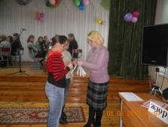
С учащимися 9-11 классов была проведена профдиагностика, для этого были использованы различные диагностические тесты и методики (дифференциально-диагностический опросник Е.А. Климова, методика диагностики профессиональной направленности личности Дж.Голланда, опросник типа мышления, методика «Профиль» Голомштока, анкета) .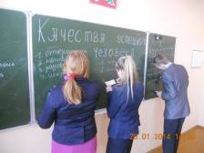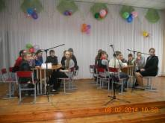
Для учащихся 9-11 классов был организован просмотр и обсуждение презентаций по профориентации «Современный мир профессий», «Важность выбора профессии», а также проведено профориентационное занятие с использованием информационно-коммуникативных технологий «В мире профессий». Проведенные мероприятия способствовали ознакомлению старшеклассников с новыми профессиями, формированию положительного отношения к осознанному профессиональному выбору, побуждению подростков к поиску информации о различных профессиях, к самовоспитанию и саморазвитию.
Школьная газета «Переменка!»№5 2014 год

Для учащихся начальной школы было организовано заочное путешествие «Мир профессий». С учащимися 5-6 классов была проведена игра-дискуссия «Что такое уметь», целью которой выступило формирование у учащихся активного отношения к сознательному выбору профессии, положительного отношения к различным видам трудовой деятельности.
С учащимися 8-10 классов прошло занятие с элементами тренинга «Качества успешного человека», в ходе которого учащиеся исследовали, какими качествами необходимо обладать, чтобы достигнуть успеха в профессиональной и личной жизни, анализировали, какие качества формируются в школьной жизни.
С учащимися 11 класса был проведен психологический практикум «Темперамент и профессия», в результате которого старшеклассники познакомились с особенностями видов темперамента и их взаимосвязью с различными типами профессий.
С учениками 5-11 классов классные руководители провели классные часы по профориентации «Моя будущая профессия», «Выбор профессии: сложно ли это?», «Я и мир профессий», «Ошибки при выборе профессии».
В итоге проведенная работа, связанная с неделей профессиональной ориентации была направлена на профессиональное самоопределение каждого учащегося, на ознакомление с разнообразным миром профессий и специальностей, на формирование устойчивых профессиональных намерений, интересов и склонностей. Участие школьников в разнообразных занятиях способствовало развитию у них навыков самосознания, развитию рефлексии своих возможностей и склонностей.

7 февраля прошел Единый день профилактики правонарушений
В результате проведения акции «Соблюдай дисциплину и порядок в школе» определён класс- победитель. Среди начальных классов – 1 «А» класс. Среди 8-11 классов – 11 класс
Так держать, ребята! Среди 5-7 классов – победителей нет
Ребята, не нарушайте дисциплину и порядок в школе!
Будьте примерными и законопослушными учащимися!
Школьная газета «Переменка!»№5 2014

Школа безопасности

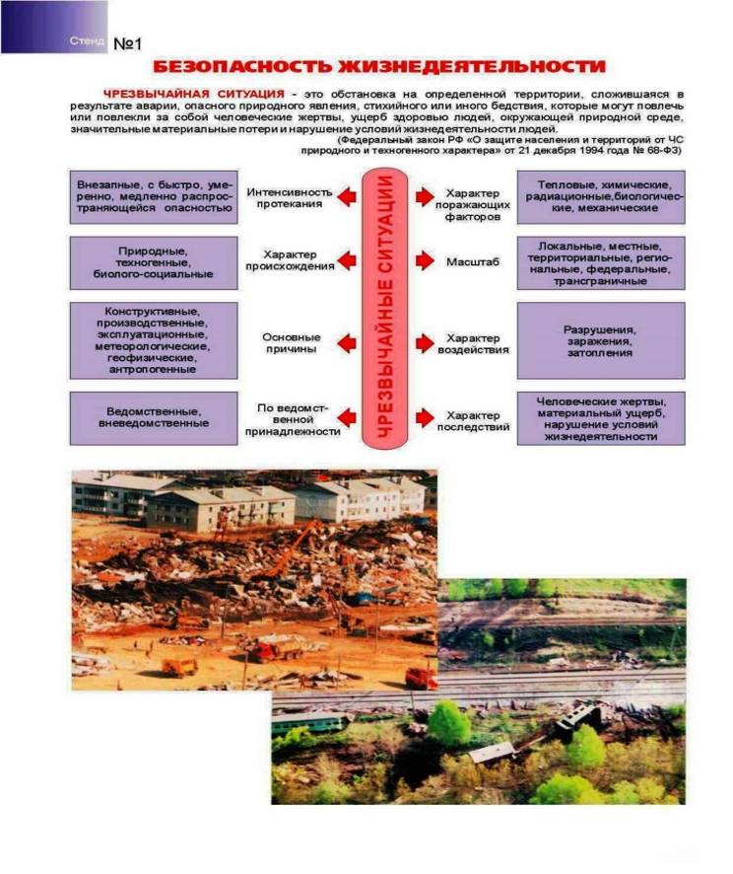

Школьная газета «Переменка!»№5 2014 год

